МБДОУ «Детский сад № 16 «Красная шапочка»
города Новочебоксарска Чувашской Республики
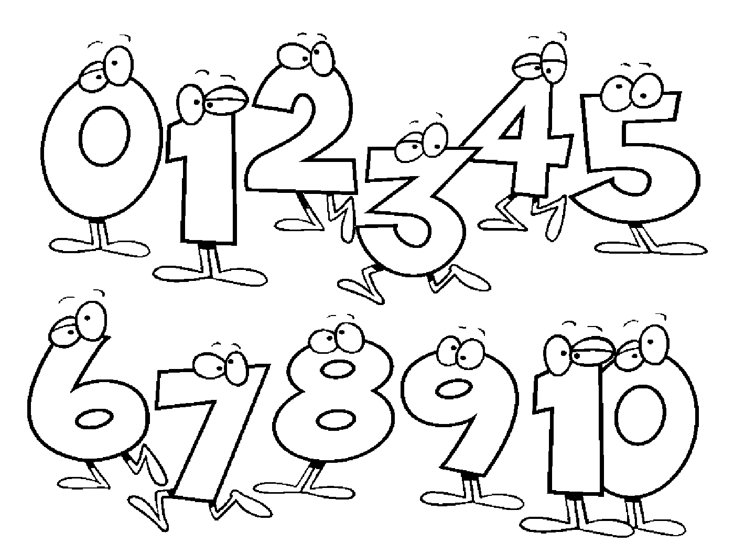

ПЛАН-КОНСПЕКТ
Занятия:
Формирование элементарных математических представлений
в старшей группе «Рябинка»

Тема: «Путешествие в страну Математики»

Провела:
Воспитатель:
Павлова З.И.

г. Новочебоксарск.

Вид: познавательное развитие
Тип: сюжетно-игровое
Цель: закрепление знаний о геометрических фигурах; закрепить знания о составе чисел в пределах 5 из двух меньших чисел
задачи
Образовательные: : упражнять в счёте в пределах 5 в прямом и обратном порядке; закрепить знания о составе чисел в пределах 5 из двух меньших чисел;
закрепить знания о последовательности дней недели, времён года; закрепить представления детей о геометрических фигурах: умения различать геометрические фигуры.
Продолжать учить находить один или несколько одинаковых предметов в окружающей обстановке.
Продолжать учить согласовывать прилагательные с существительными в роде, числе, падеже; Формировать умение вести диалог с педагогом: слушать и понимать заданный вопрос, понятно отвечать на него, говорить в нормальном темпе, не перебивая говорящего взрослого.
Развивающие:
Развивать инициативную самостоятельную речь детей, создать условия для развития логического мышления, сообразительности, внимания; способствовать формированию мыслительных операций, развитию речи, умению аргументировать свои высказывания.
Воспитательные:
воспитывать самостоятельность, умение понимать учебную задачу и выполнять её самостоятельно.
Образовательные области:
- Познавательное развитие
- Развитие речи
- Художественное развитие
- Социально-коммуникативное развитие
Материал демонстрационный, оборудование: «письмо», набор цифр ,ноутбук.

Раздаточный: карточки с заданиями, карандаши.
Предшествующая работа:
1. Непосредственно образовательная деятельность
2. Дидактические игры «Найди своё место», «Сложи фигуру»
3. Рассматривание игрушек, составление описательных рассказов
Список использованной литературы.
- Примерная основная общеобразовательная программа дошкольного образования «От рождения до школы»/Под ред. Н.Е. Вераксы, Т.С. Комаровой, М.А, Васильевой. Москва-Синтез. 2010
- И.А. Помораева и В.А. Позина. Занятия по формированию элементарных математических представлений во 2-ой младшей группе детского сада. М. 2008
- Воспитание и обучение детей в второй младшей группе детского сада/ Под ред. В.В. Гербовой, Т.С. Комаровой. Мозаика-Синтез, 2006.

Организация деятельности:
• По подгруппам
• Зоны деятельности, все пространство группы
- Индивидуальный и раздаточный материал
Методические приемы по ходу деятельности:

1.Сюрпризный момент
2. Игровая мотивация «Поможем Королеве математики»
3. . Дидактическая игра «Подбери ключи»
4. Развивающее упражнение «Расколдуйте числа»
5. Работа с карточками.(ИКТ)
6. Физкультминутка .
7. Дидактическая игра «Верно-неверно»
8. Дидактическое упражнение «Задания от волшебника»
9. Заключительная часть

ПЛАН КОНСПЕКТ:
1 часть:
1. Деление на подгруппы:
Ребята,кто-то оставил в шкафчиках карточки с числами.(Те у кого есть карточки остаются,а остальные идут в музыкальный зал)
2.Сюрпризный момент «Чтение письма»
- Ребята, сегодня утром почтальон принес письмо, которое адресовано детям старшей группы. Интересно, от кого оно? Давайте прочитаем его, и нам все станет ясно.
«Дорогие ребята, в нашем математическом королевстве случилась беда. Злой волшебник заколдовал всех жителей королевства – все числа перепутались в числовом ряду, а геометрические фигуры забыли свои имена. Подскажите, пожалуйста, кто сможет снять колдовские чары? Королева Математики».
3.Игровая мотивация «Поможем Королеве математики»
- Ребята ,поможем жителям математического королевства?
Тогда отправляемся путешествовать в математическую страну.
Ой, ребята, злой волшебник повесил огромный замок на воротах королевства.

4.Дидактическое упражнение «Подбери ключи»
Чтобы его открыть, нам нужно подобрать правильный ключ к замочку.
Молодцы, замок открыт, мы можем зайти в математический мир.

5. Развивающее упражнение «Расколдуйте числа»
Итак, 1-ое задание: злой волшебник заколдовал все числа, они забыли свои места и перепутались. Что мы можем сделать?
Данил, посчитай числа по порядку, так, как ты их расставил.
Арина, попробуй посчитать по-другому - обратный счёт от 5 до 1.
Ребята, давайте проверим, какое число вы поставили между числами 3 и 5.
Какое число вы поставили между числами 1 и 3.
Назовите соседей числа 2, 4;
Назови число, которое больше числа 3 на 1.
Назови число, которое меньше числа 5 на 1.
Молодцы, вы отлично справились с 1-ым заданием. Теперь каждое число заняло нужное место в числовом ряду.

II. Основная часть
6. игровое упражнение «Электронное задание(ИКТ)»
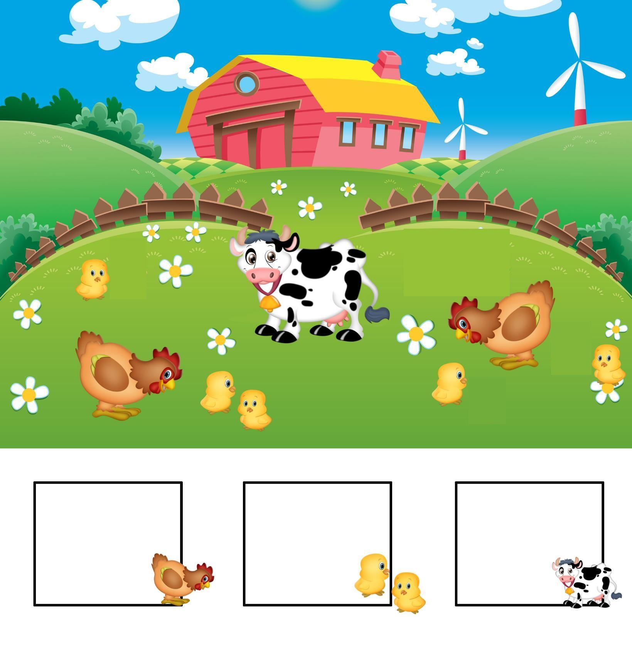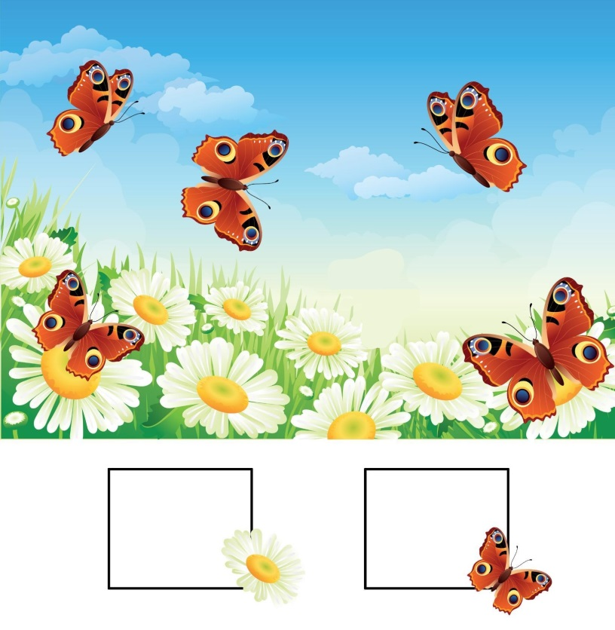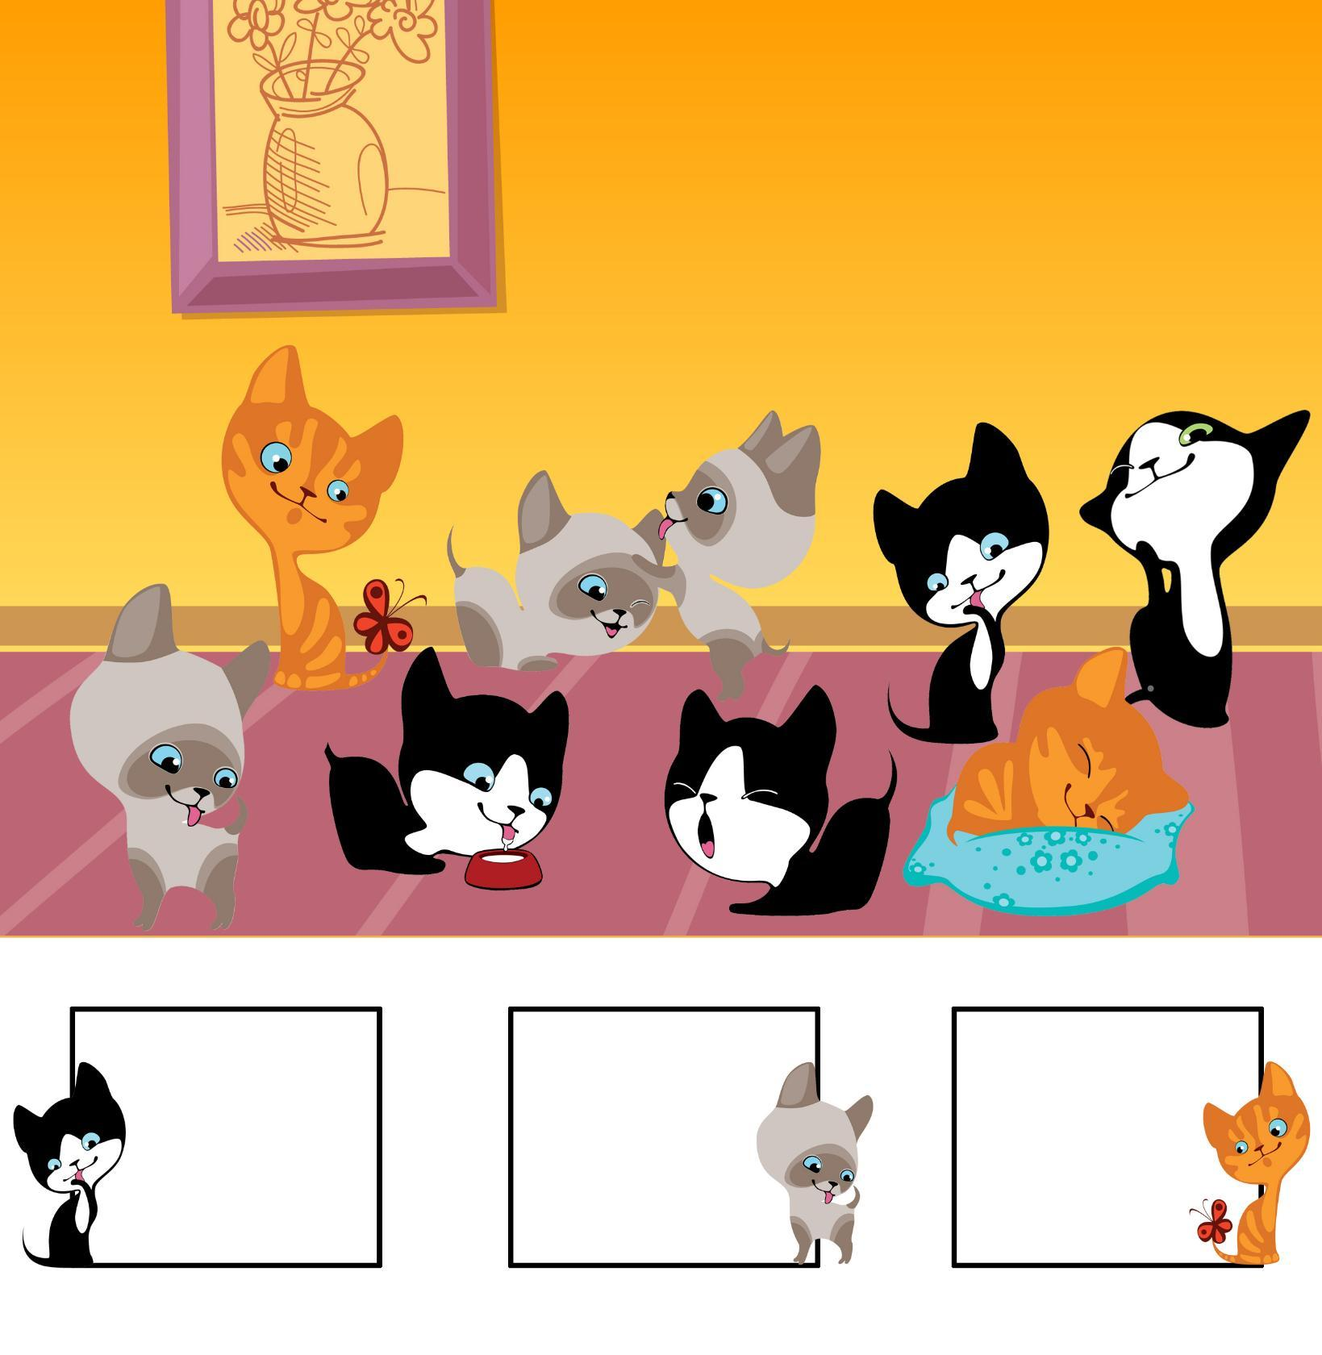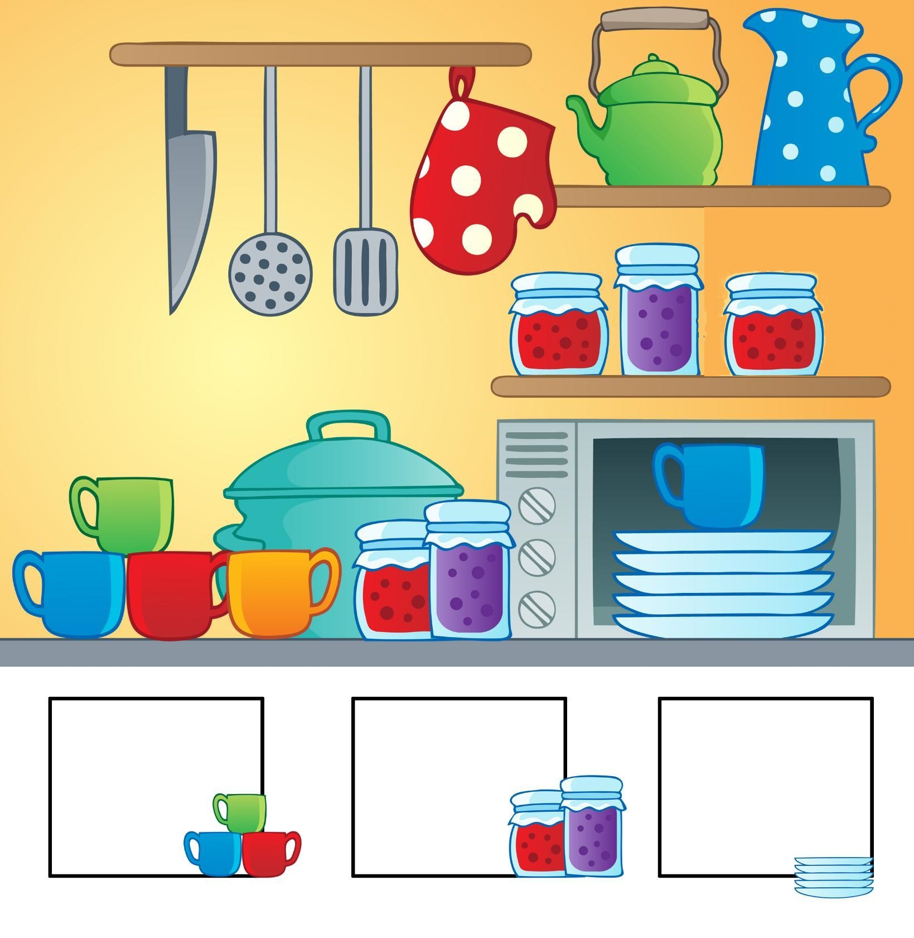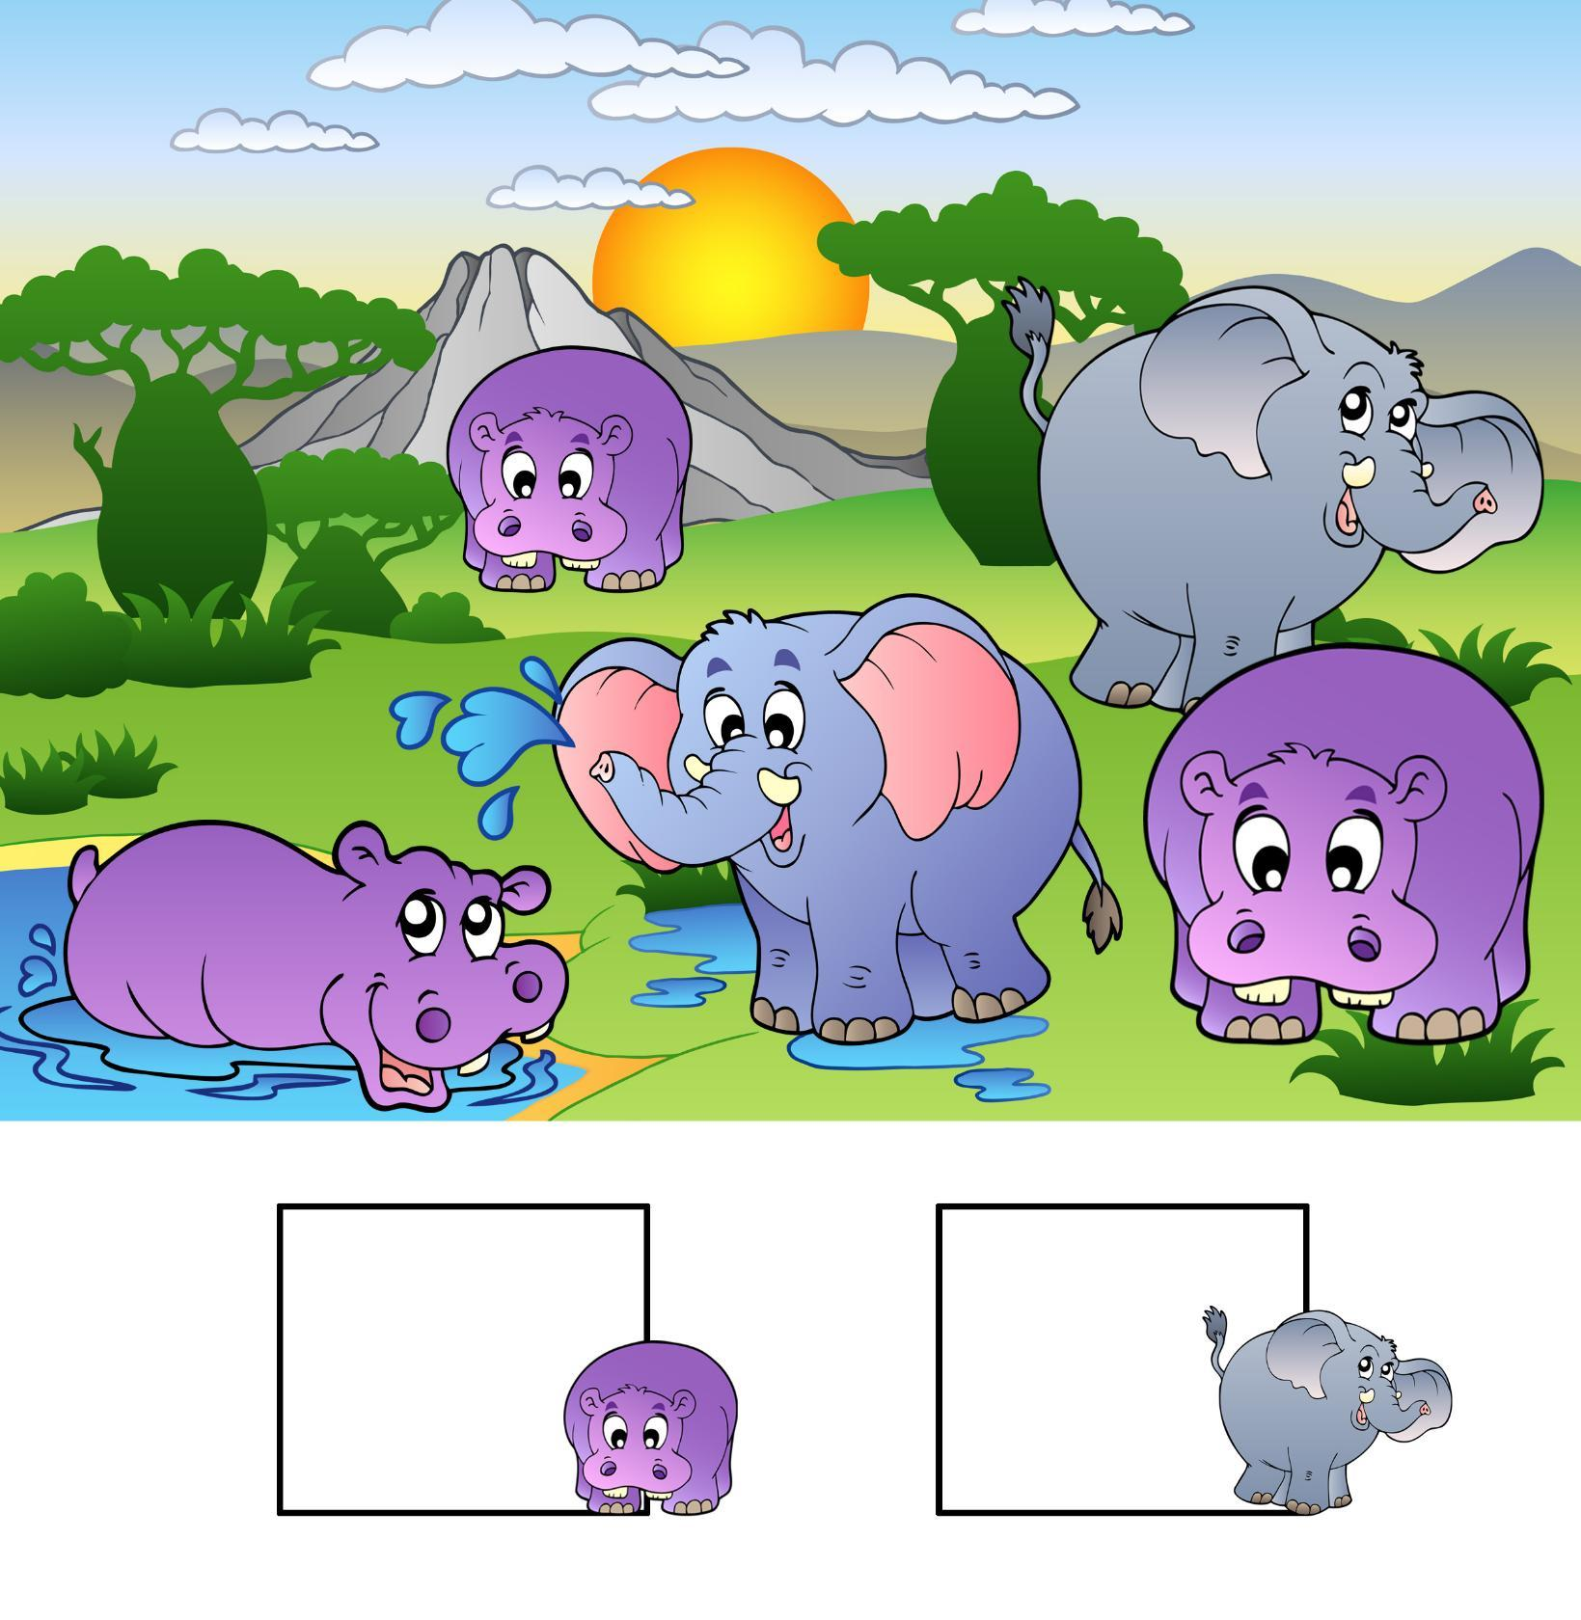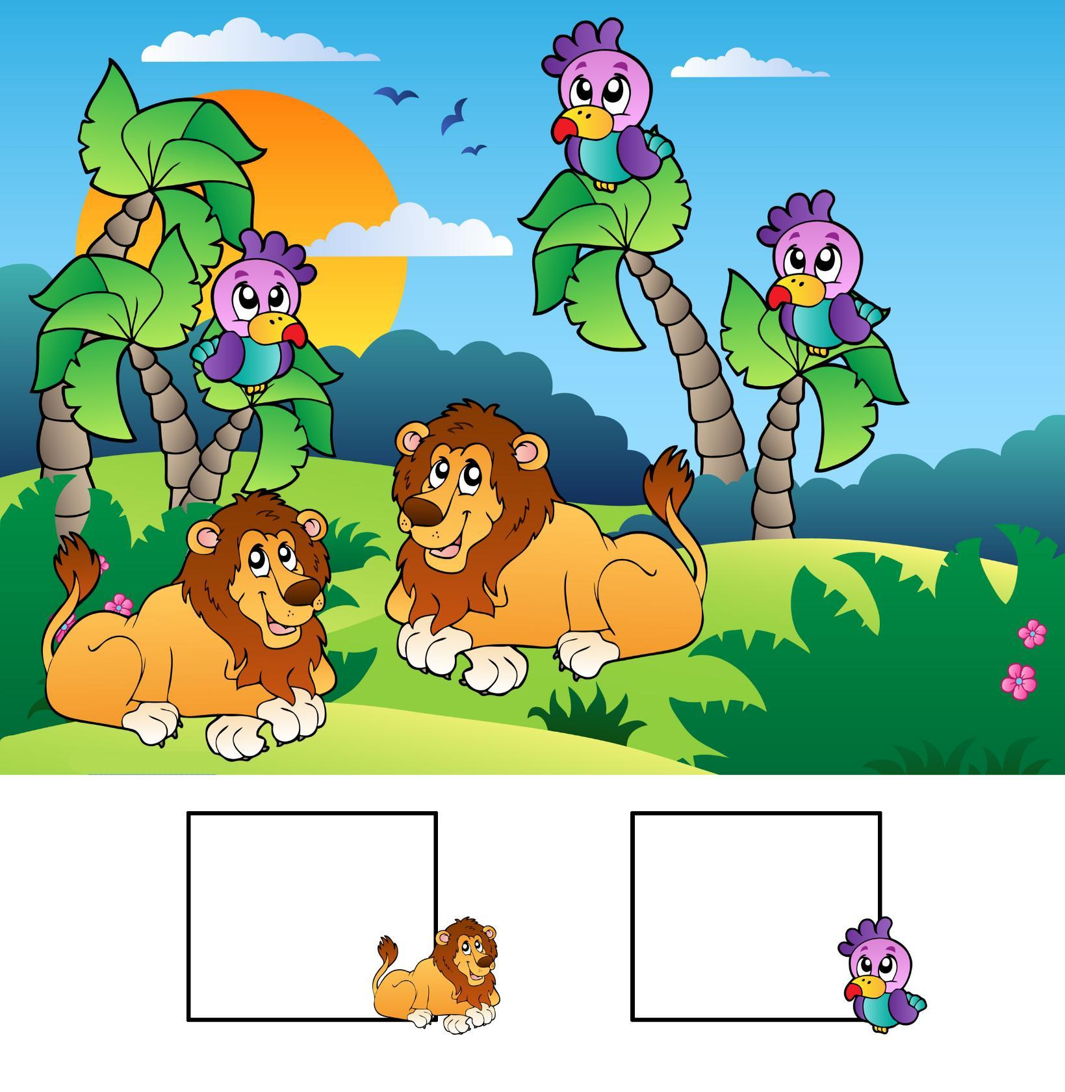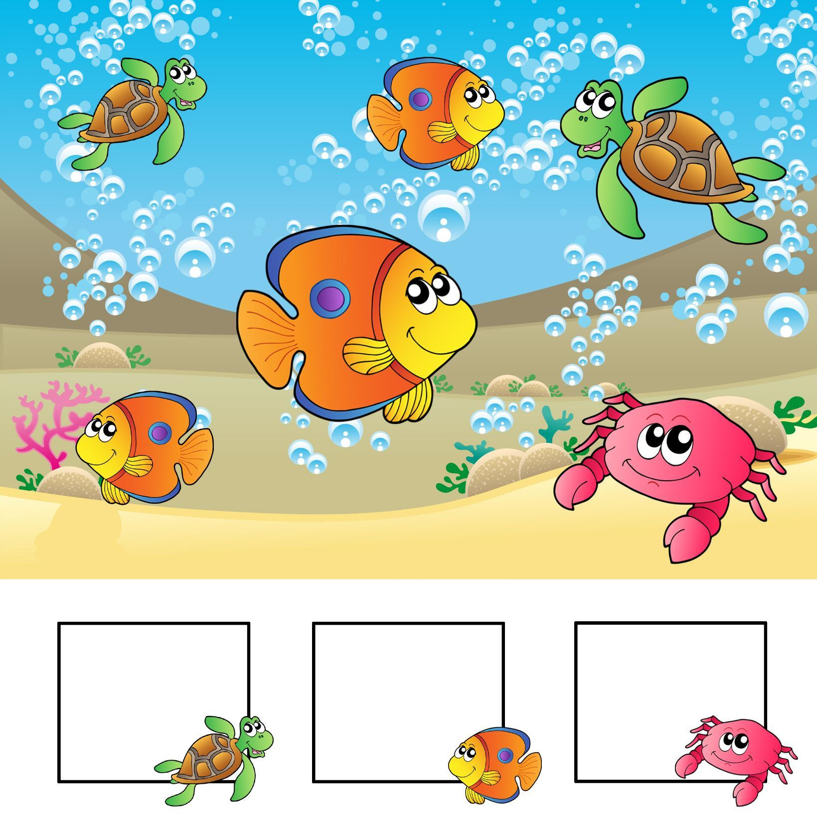
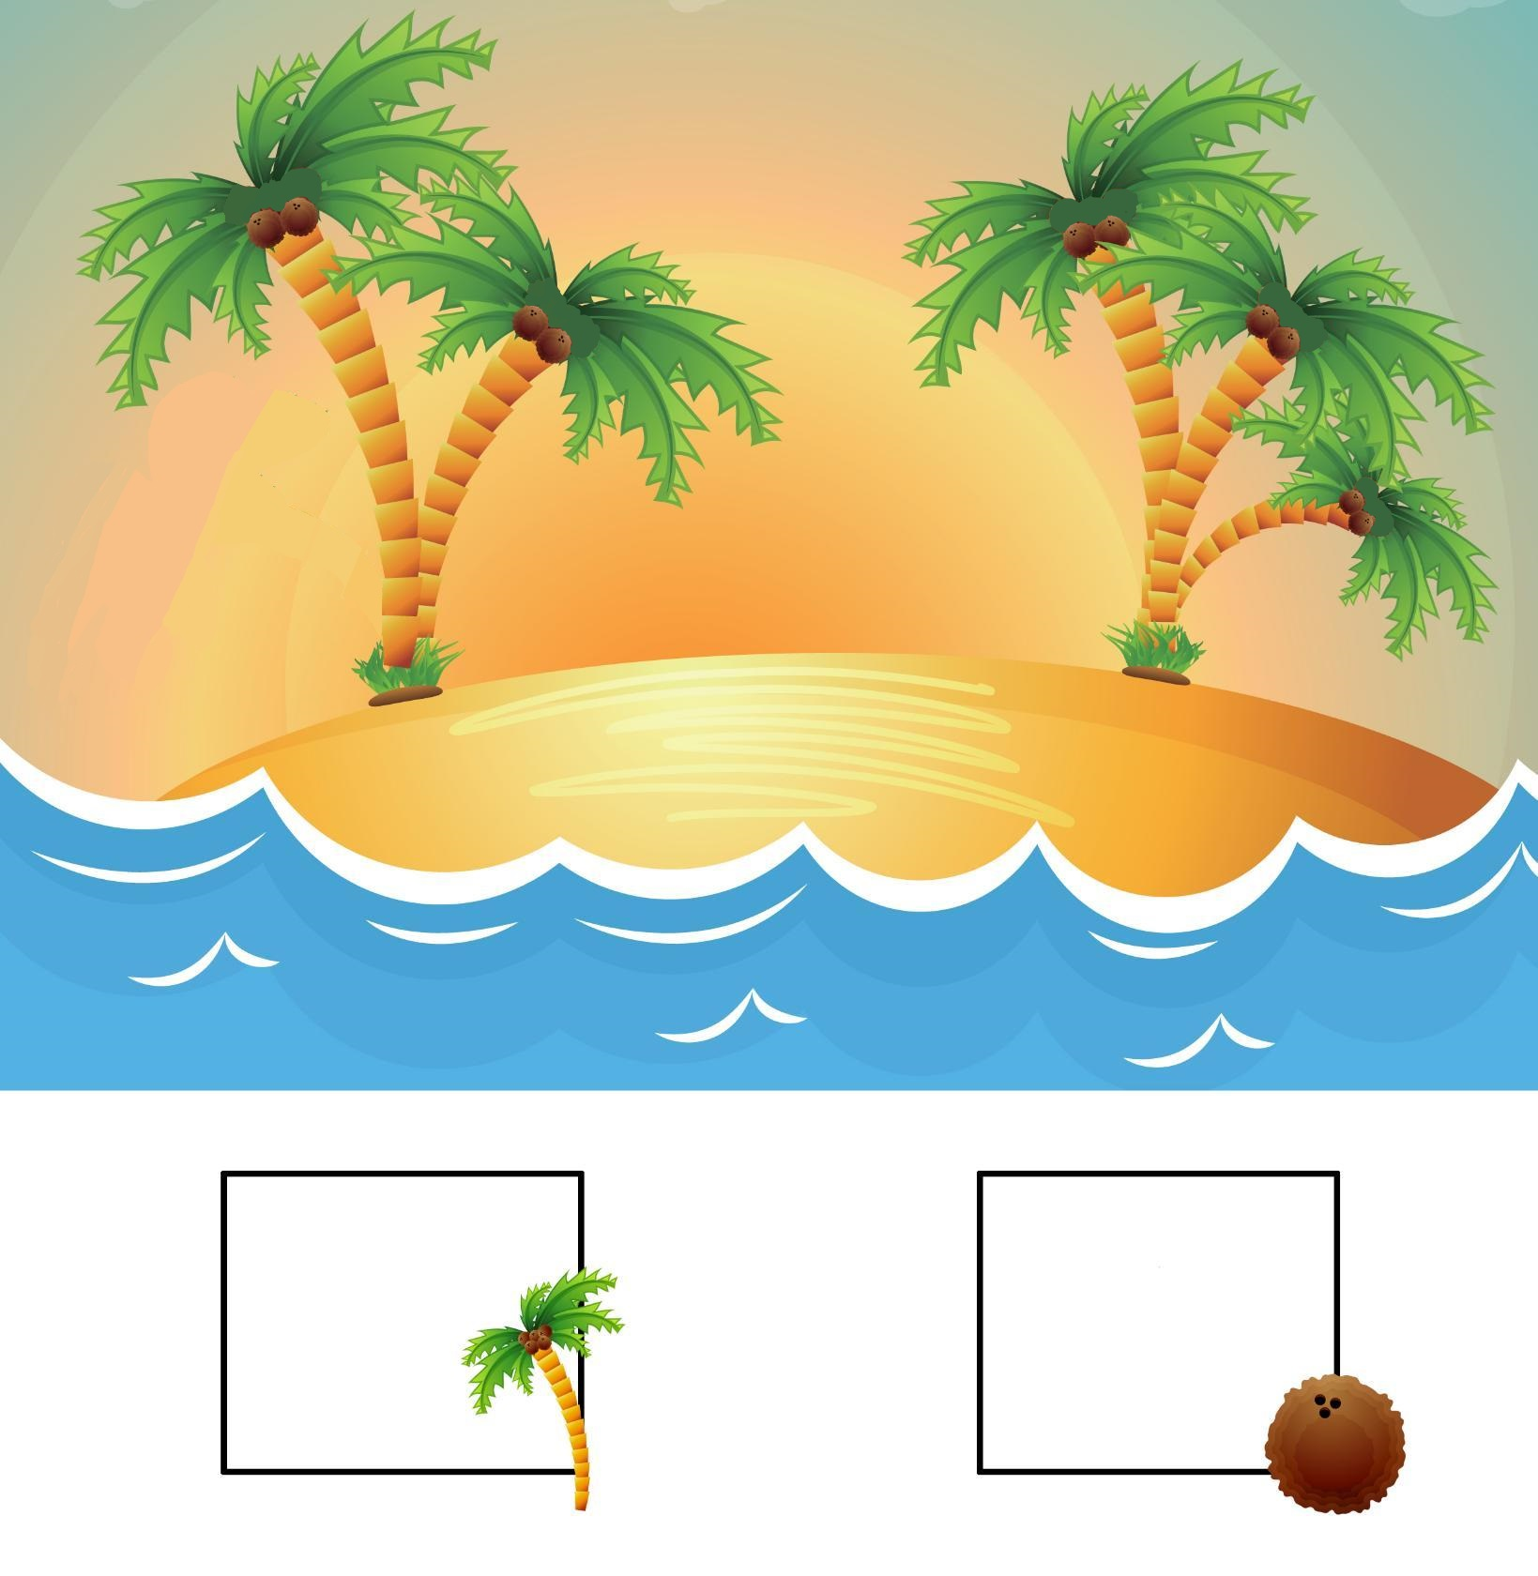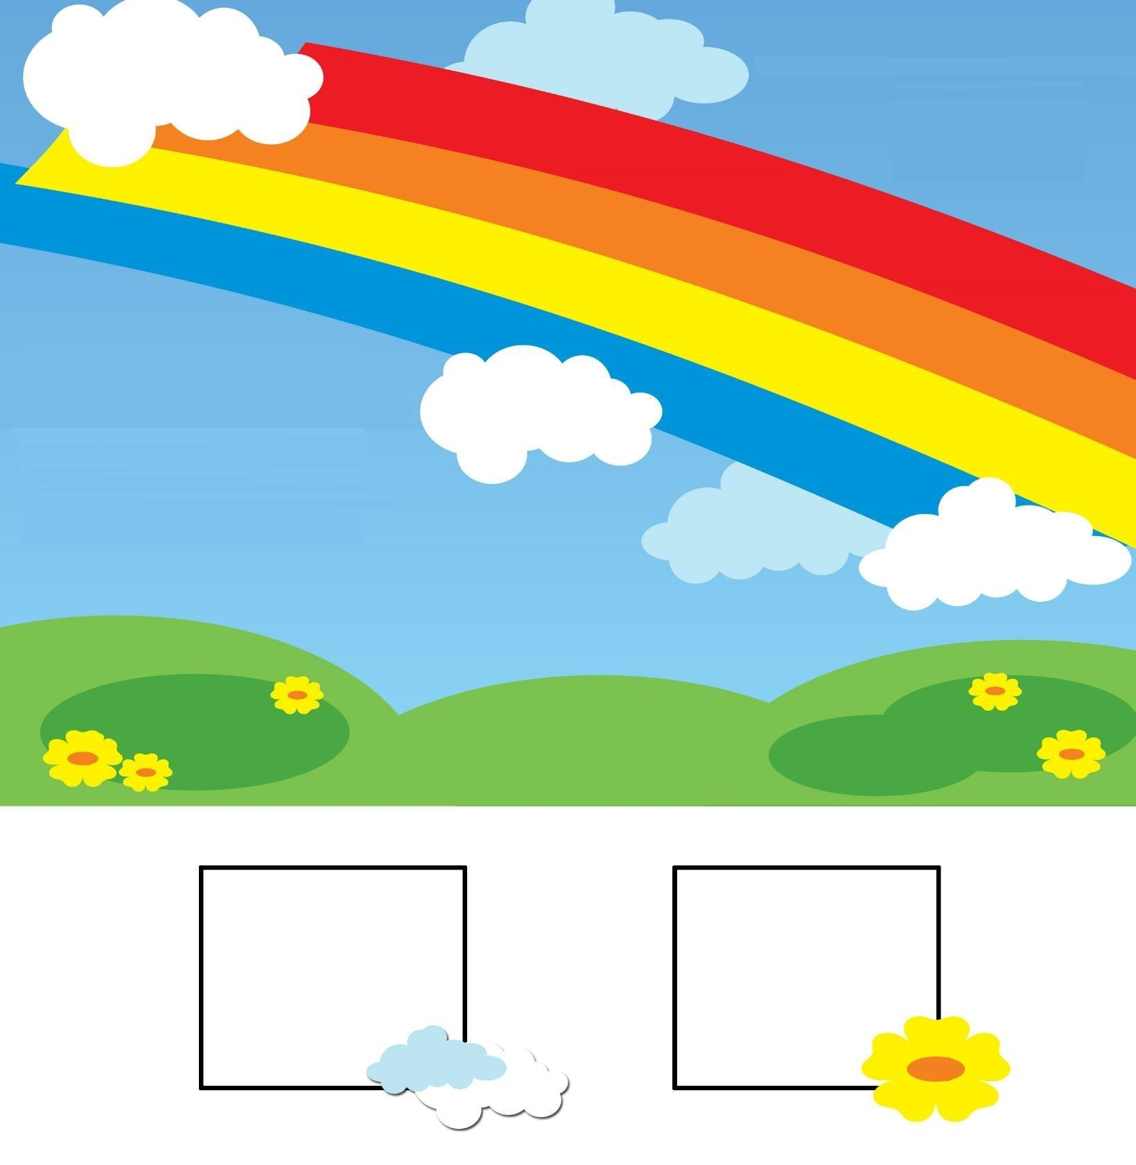

7. Физминутка
2-ое задание: А сейчас, ребята, давайте немного отдохнем. Вставайте из-за столов и выходите ко мне. Нас ждет физминутка!!!
Быстро встаньте, улыбнитесь,
Влево, вправо повернитесь
Выше, выше потянитесь
Пола ручками коснитесь
Ну-ка, плечи распрямите,
Поднимите, опустите,
Сели-встали, сели – встали
И на месте поскакали.

6. Дидактическая игра «Верно-неверно»
4-ое задание: Ребята, давайте поиграем. Эта игра - испытание «Верно-неверно» поможет исправить ошибки, которые злой колдун специально кое-где оставил.
Если вы услышите то, что считаете правильным, хлопайте в ладоши, если же то, что не правильно – топайте ногами.
- утром солнышко встает;
- по утрам нужно делать зарядку
- нельзя умываться по утрам
- весна наступает после лета
- утром дети идут в детский сад
- ночью люди обедают
- вечером вся семья собирается дома
- за понедельником следует среда
- после субботы идет воскресение
- всего 5 времен года

7. Дидактическое упражнение «Задания от волшебника» 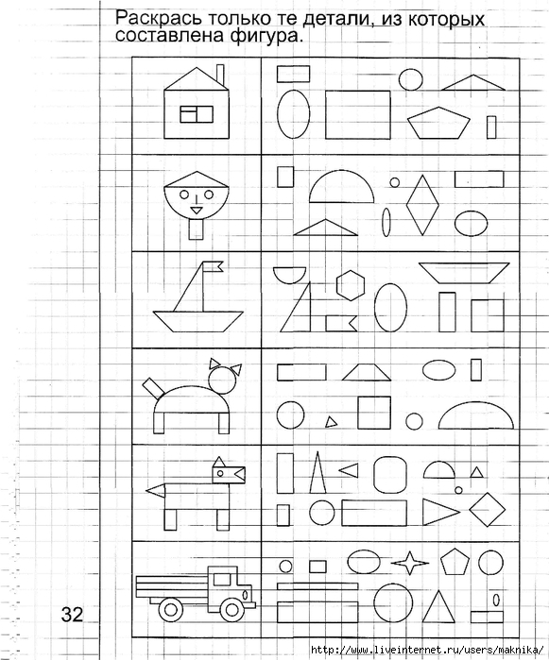

8.Загадка-игра «Разложи по порядку»
Воспитатель :Какое сейчас время года?
Дети : Зима
Воспитатель: Перечислите все зимние месяцы.
Дети : Декабрь,Январь,Февраль.
Воспитатель: Сейчас утро или вечер?
Дети: Утро
Воспитатель: Сколько пальцев на одной руке?
Дети: Пять
Воспитатель: Сколько углов у треугольника?
Дети: Пять
Воспитатель: Сколько раз в году бывает день рождения?
Дети: Один
Воспитатель: Сколько носов у трех котов?
Воспитатель: Сколько ушей у двух мышей?

Воспитатель: Если я разделю печенье пополам, сколько детей я смогу угостить?
Дети: 2 . –
Воспитатель: Как называются эти части?
Дети: Половинки.
Воспитатель: А сколько гостей я могу угостить, если разделю пополам 2 яблока?
Дети : 4 ( Если дети затрудняются я помогаю)
III Заключительная часть
9.Вывод, обобщение
Итог: Ребята, а вам понравилось наше занятие? Что вам было особенно легко, что показалось трудным? Сегодня все дети работали хорошо.
Воспитатель: А теперь нам пора возвращаться в детский сад. Закройте глаза и начинаем отсчет от 5 до1. (Дети считают хором). Вот мы и в детском саду.
Мы в сказке побывали,
Очень многое узнали,
Возвратились мы назад,
Детский сад нам очень рад.
Ребята, вы выполнили все задания, навели порядок в математическом королевстве, а злого колдуна превратили в доброго волшебника. Королева вам очень благодарна за помощь. И в благодарность оставила вот этот подарок (мультфильм «Вовка в тридевятом царстве»).

1.
Потеряла крольчиха крольчат, а крольчата лежат и молчат:
За кадкой – один. За кормушкой – один,
Под листом – один. Под кустом – один.
Как детей поскорее найти?
Их должно быть чуть меньше пяти.
1+1+1+1
2.
В садике гулял павлин,
Подошел еще один.
Два павлина за кустами.
Сколько их? Считайте сами.
1+1+2
Сколько ушей у двух мышей? (4)
Кто старше трехлетний Петя или пятилетний Саша?
На сосне выросло 2 яблока, а на березе 1груша.
Сколько выросло фруктов на деревьях?
Ответ: фрукты не растут на этих деревьях.

Выполни задание тогда пустим. Посадил дед репку. Выросла репка большая пребольшая. Стал дед репку тянуть! Тянет, тянет, а вытянуть не может. А вытащили репку тогда, когда стали тянуть всем семейством: дед, бабка, внучка, собака, кошка, мышка.
Сколько человек тянули репку? Заходи.

Реши задачу, тогда пустим. Жили - были дед и баба. И была у них курочка - ряба. Снесла курочка яичко, не простое, а золотое. Дед бил, бил - не разбил. Баба била, била - не разбила. Мышка бежала, хвостиком махнула, яичко покатилось и разбилось. Сколько человек било и не разбило яичко?.. Заходи.

Воспитатель :Какое сейчас время года?
Дети : Осень
Воспитатель: Перечислите все осенние месяцы.
Дети : Сентябрь, Октябрь, Ноябрь.
Воспитатель: Сейчас утро или вечер?
Дети: Утро
Воспитатель: Сколько пальцев на одной руке?
Дети: Пять
Воспитатель: Сколько углов у треугольника?
Дети: Пять
Воспитатель: Сколько раз в году бывает день рождения?
Дети: Один
Воспитатель: Сколько носов у трех котов?
Воспитатель: Сколько ушей у двух мышей?

Воспитатель: Если я разделю печенье пополам, сколько детей я смогу угостить?
Дети: 2 . –
Воспитатель: Как называются эти части?
Дети: Половинки.
Воспитатель: А сколько гостей я могу угостить, если разделю пополам 2 яблока?
Дети : 4 ( Если дети затрудняются я помогаю)

